Kom naar het Digicafé voor ouders!

GA OP SCHOOL AAN DE SLAG MET JOUW VRAGEN OVER SOCIAL MEDIA EN INTERNET
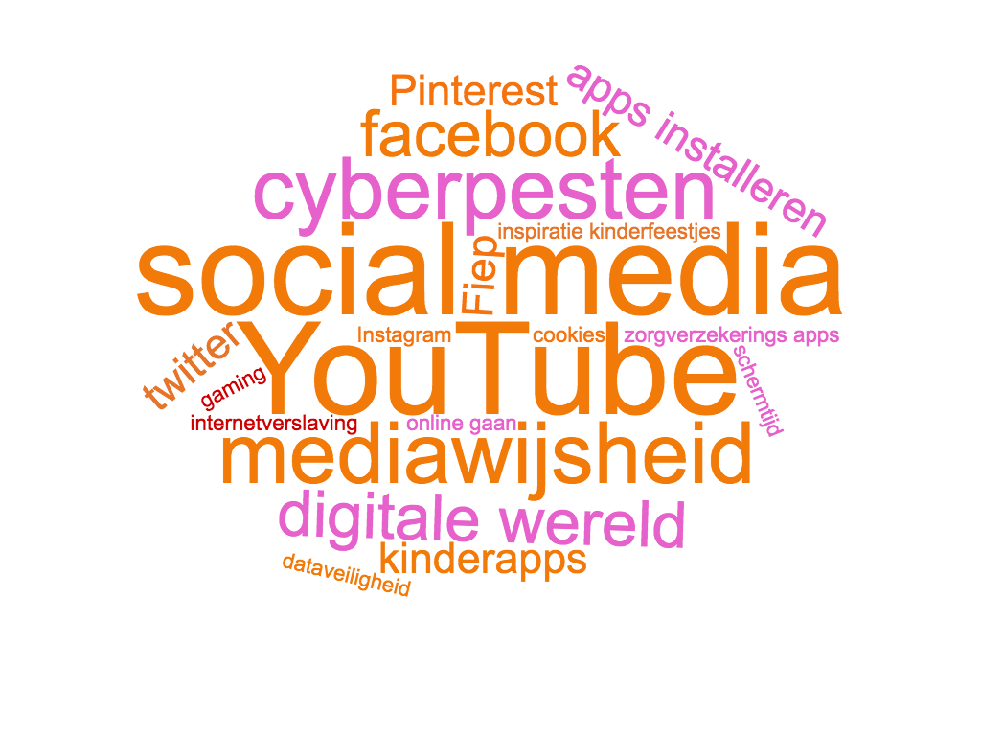

Vraag het aan de mediaspecialist van Bibliotheek Hoorn

Vanaf 28 oktober elke woensdag | 8:30 – 10:00 uur

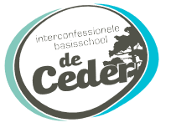
Lokatie: IKC de Ceder
Meld je aan via educatie@bibliotheekhoorn.nl

